Информация
по обращению с ТКО в 2021году

Способы борьбы с мусором.
Ежегодно каждый житель производит до нескольких сотен килограмм мусора. Это наносит огромный урон окружающей среде. Такие крупные объемы отходов могут использоваться в качестве вторсырья и помогают добывать важные продукты – топливо, строительные ресурсы. Это позволит не только уменьшить проблему мусора, но и сохранить финансовые и экологические ресурсы.
Разные виды мусора могут использоваться в качестве втор сырья для переработки.
Пластик, бумага – позволяют получить качественные материалы для нового использования.
Из пищевых отходов производится питание для скота и удобрение для растений.
Металлолом – после переработки используется в любых отраслях промышленности.
Резина – обычно измельчается в крошку и затем используется в промышленности. Переработанные автомобильные шины используются для производства автошин и резиновой обуви.
Электроника – из электронных товаров извлекают химические элементы, в том числе и драгоценные металлы, которые можно переработать и использовать в новых приборах.

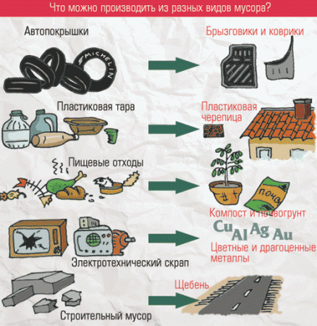
Постановлением главы администрации (губернатора) Краснодарского края от 6 февраля 2020 года N 60 «Об утверждении Порядка накопления (в том числе раздельного накопления) твердых коммунальных отходов на территории Краснодарского края и признании утратившими силу некоторых постановлений главы администрации (губернатора) Краснодарского края» определен 2 этап внедрения раздельного сбора отходов:
с 1 июля 2021 г. разделение ТКО на:
органические (пищевые) отходы
пластик
несортированные ТКО.

